- Window下配置SNMP调试环境

打开 SNMP service属性页面，在 Security选项下，添加一个community, Name 是 TianShan, Rights是READ WRITE, 保存并重启服务
另外，用Mib Browser调试的时候，如果不想指定 Community ，可以再添加一个 name 为 public 的 Community

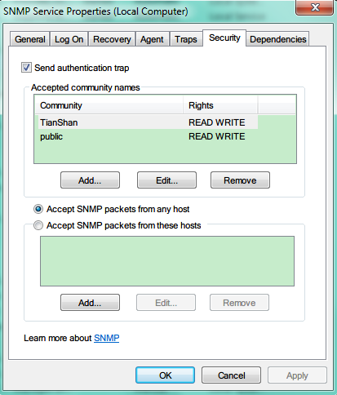

- Linux下配置Net-SNMP

打开 /etc/snmp/snmpd.conf, 添加如下内容：
view systemview included .1.3.6.1.4.1.22839.4.1
rwcommunity TianShan 127.0.0.1 .1.3.6.1.4.1.22839.4.1
dlmod SNMPAgent /opt/TianShan/bin/libSnmpAgent.so

并把如下内容：
access notConfigGroup "" any noauth exact systemview none none
修改为：
access notConfigGroup "" any noauth exact systemview systemview none

保存并重启服务

